熟茶爱好者们，我们终于有了一个像样的地方
很久没更新了。后台一直有茶友留言问：怎么不写了？是不是不喝熟茶了？
不是的。恰恰相反——正是因为太在意熟茶，才发现公众号这种形式，根本装不下我们对熟茶想说的话。
熟茶是个特别需要”对比着喝”的品类。同一款 7571，广州仓和昆明仓不一样，2015 年出厂和 2020 年出厂不一样，泡到第 5 泡和第 10 泡又不一样。这些细微的差别，在公众号一篇推文里是说不清的。评论区盖楼盖到 50 层，想回头看某条评论还得翻半天。
所以这几个月，我们和几位熟茶老餮一起，建了一个真正属于普洱爱好者的网站。
Puêr（puer.im）——全球华人的普洱家园。
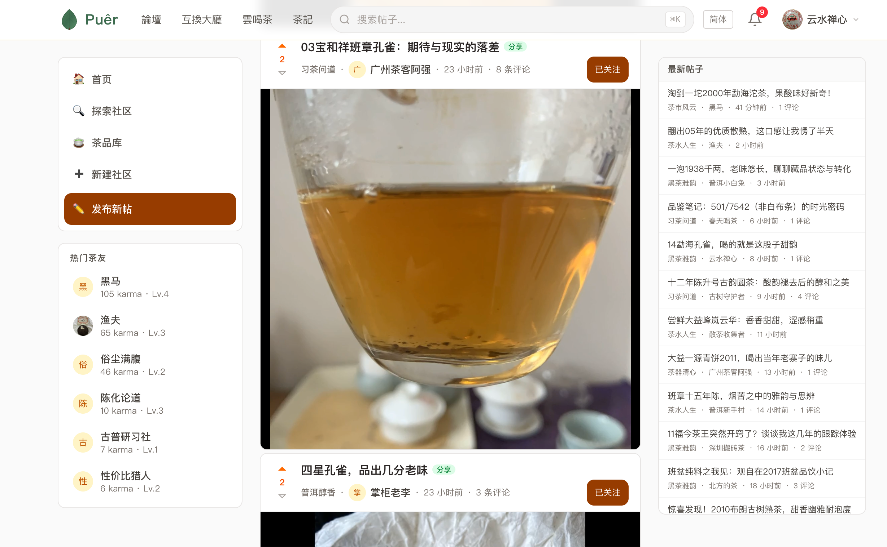
很多茶友听到”论坛”两个字，第一反应是：不就是 BBS 吗？现在谁还上 BBS？
我想说的是：普洱圈的深度交流，从来没有被一个合适的工具承载过。

和过去的论坛不一样在哪里
传统 BBS 是”盖楼”的逻辑——一楼发帖，后面的人一层一层往上盖。你想找某款茶的评价？翻吧，翻到手酸。
百度贴吧是”水帖”的逻辑——热门吧里 90% 是广告和灌水，真正有营养的帖子三分钟就沉到底了。
Puêr 的设计思路是”沉淀”。
每一篇帖子、每一条品鉴笔记、每一款茶品，都是结构化的数据。你往后翻三个月，依然能通过搜索、标签、筛选，精准找到你想要的内容。
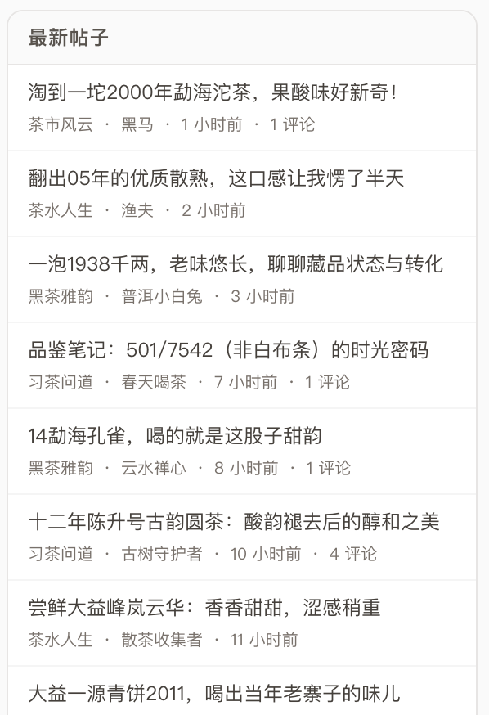

熟茶爱好者会特别喜欢的几个功能
① 五维评分体系
外形、汤色、香气、滋味、余韵——每一项 1-10 分。一款熟茶的优点和短板一目了然。
而且所有评分数据都是可筛选的。你想找”余韵评分 > 8 的熟茶”，几秒钟就能列出来。这在公众号上是做不到的。
![品鉴笔记评分截图——五项评分和冲泡数据]
② 仓库 + 年份 + 工艺标签
每一款茶品都配有完整的标签：品牌、品名、年份、规格、仓储类型（干仓高香/干仓非高香/家庭自然仓/湿仓）。熟茶的仓储对口感影响太大了，同一款茶不同仓储存放三年，喝起来可能是两种东西。
③ 茶版互换
熟茶圈有个经典场景：买了一件茶，喝了两饼发现不太合口味，剩下几饼放着占地方，扔了又可惜。
在 Puêr 的互换大厅，你可以把手头的熟茶上架，标注仓储条件、剩余克数、估价，看看有没有人想换。也可以设置心愿单，写上你在找什么茶（比如”2015 年某品牌 7571 昆明仓”），有货的人自然会看到。
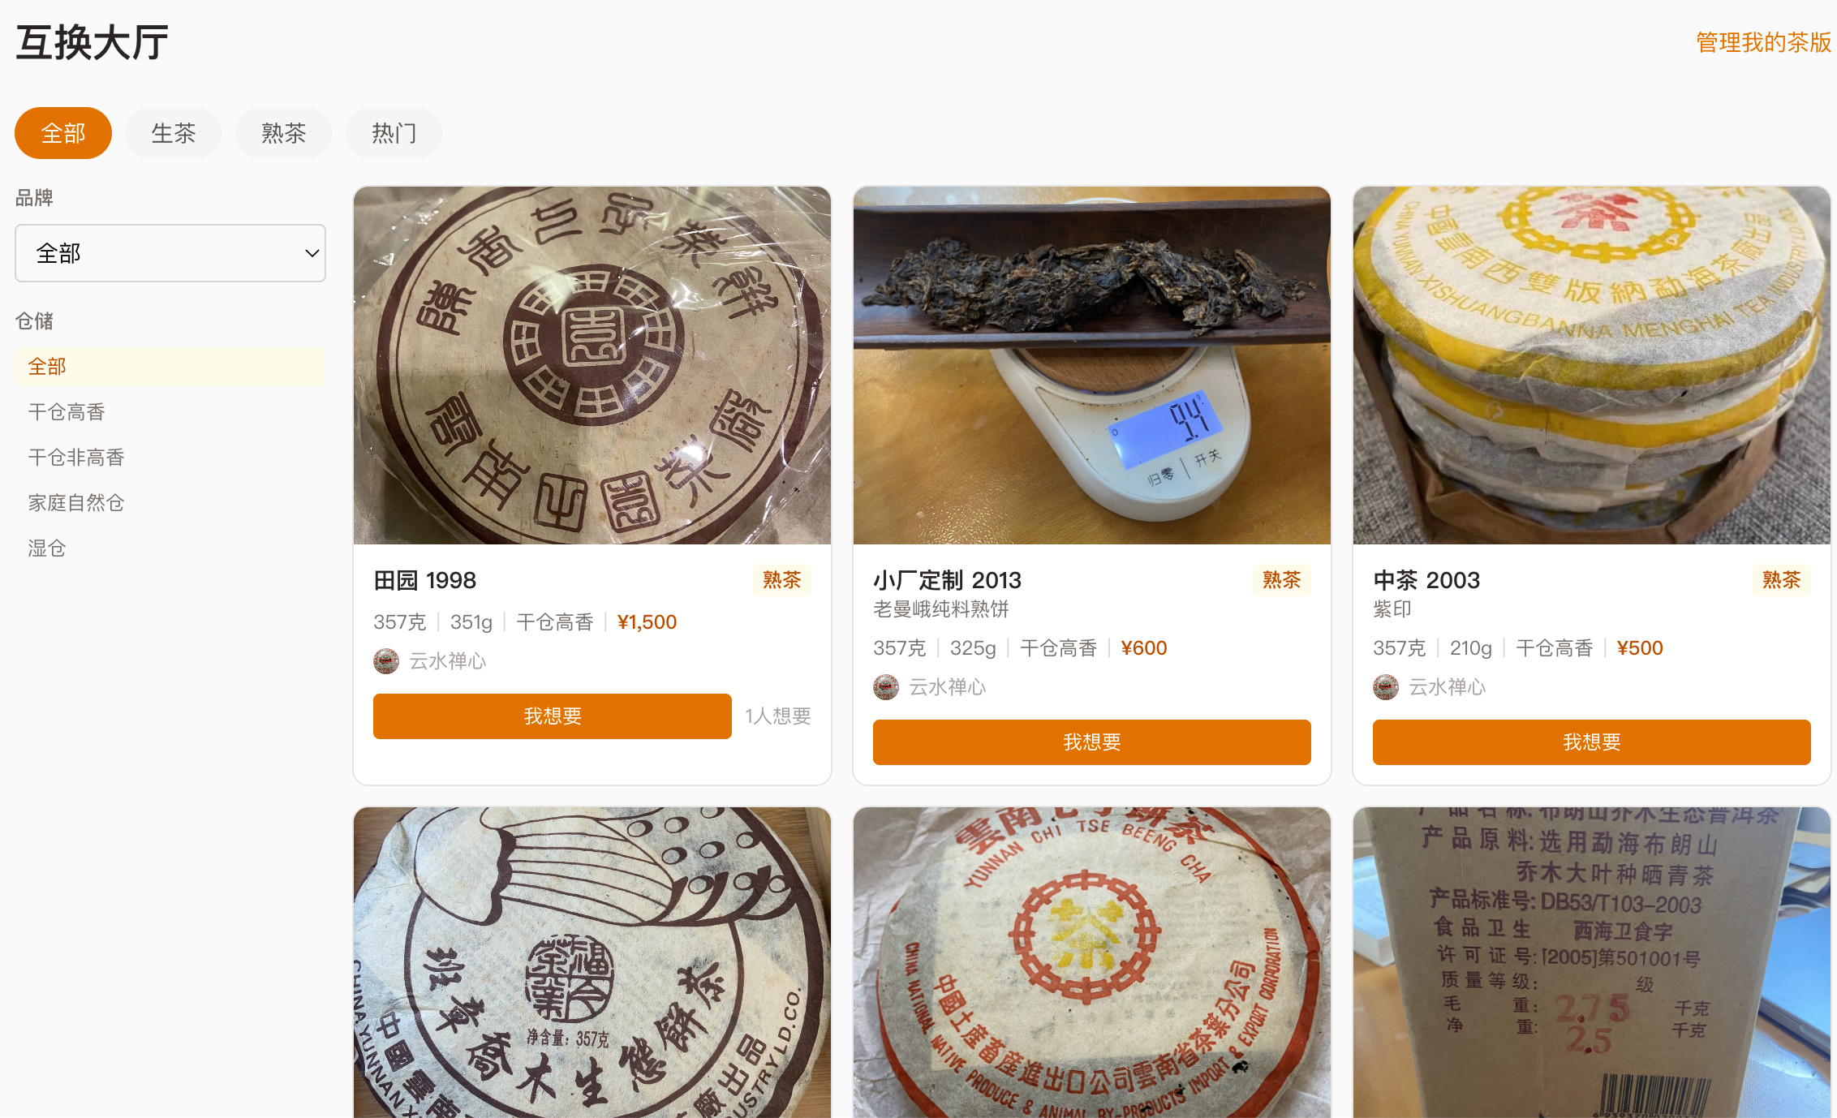
④ 云喝茶
我们做了在线视频喝茶房间。约上三五茶友，各泡各的，视频连线聊口感、聊天花板上的灯光折射出的汤色。对于异地茶友来说，这可能是目前最接近面对面喝茶的体验了。
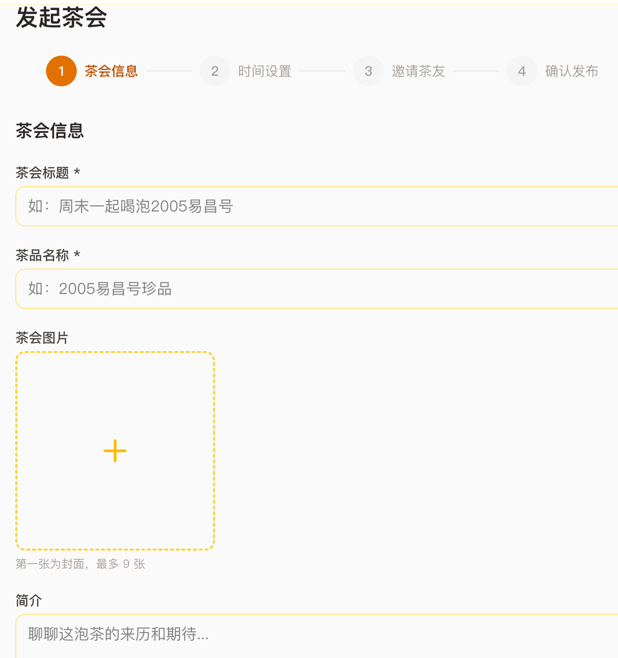
建站这几个月，翻了几百条品鉴数据和上千条帖子，有几个趋势值得一说：
- 熟茶的”细分”越来越明显 — 五年前的熟茶讨论还是”好不好喝”二元论，现在茶友已经开始区分”勐海味”“临沧味”“古树熟”“小堆发酵”等子类。这说明熟茶品鉴正在走向精细化。
- 仓储认知正在普及 — 越来越多的茶友意识到仓储对熟茶转化的影响。我们的论坛上关于干仓和湿仓的讨论帖数量，比去年翻了一倍。
- 老熟茶的存量在减少 — 2000 年代初期的熟茶，品相完好的越来越少。不少茶友开始把目光投向 2010-2015 年的中期熟茶，性价比好、转化状态稳定。
- “新茶老喝”成为趋势 — 不少茶友开始有意识地囤新熟茶，记录每一年的口感变化。我们的品鉴笔记系统正好支持这种”跟踪式”记录——同一款茶每年打分、写感受，形成一个完整的变化曲线。
这些观察在公众号评论区很难展开讨论，但在论坛上，每一句话都可以被回复、被引用、被沉淀。

寻找论坛主题版主
网站目前有 7 个版块，熟茶相关的帖子主要在「黑茶雅韵」版块。但我们希望未来能有更细分的领域，比如专门的”熟茶仓储研究”版、“老熟茶鉴赏”版。
我们需要这样的版主： - 五年以上普洱茶龄（特别欢迎熟茶方向的资深茶友） - 每天能有 1 小时以上的在线时间 - 在熟茶的某个细分领域（如仓储、年份鉴别、冲泡技法）有独到的见解
版主可以： - 管理版块内容，推荐精华帖 - 组织线上品鉴活动（云喝茶非常适合做小范围的熟茶品鉴会） - 如果某个领域现有版块没有覆盖，可以申请开设新版块
有意向的茶友可以在网站注册后联系我，或者在本篇文章下留言。
网站地址：https://puer.im
注册极简：用户名 + 密码，30 秒搞定。没有手机验证，没有邮箱验证，没有乱七八糟的绑定。
来写一款熟茶的品鉴笔记，来互换大厅看看有没有你找了很久的那款茶，或者只是来看看”别人泡这款茶是什么口感”。
这里是熟茶爱好者的家园，欢迎回家。
网站刚刚上线，一定还有很多不完善的地方。如果你有功能建议或者体验反馈，欢迎在网站论坛发帖，或者在这篇文章下留言。这个平台是为大家建的，怎么做，应该由大家说了算。

